**新 书 推 荐**

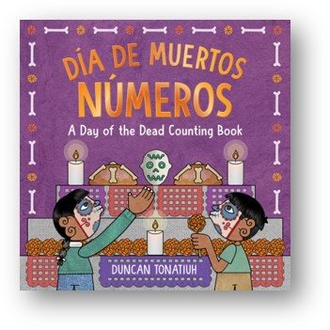

**中文书名：《亡灵节：用数字记录》**

**英文书名：DÍA DE MUERTOS: NÚMEROS -- A Day of the Dead Counting Book**

**作 者：DUNCAN TONATIUH**

**出 版 社：Abrams**

**代理公司：ANA**

**出版时间：2023年5月**

**代理地区：中国大陆、台湾**

**页 数：24页**

**审读资料：电子材料**

**类 型：知识绘本**

**想必你还记得《寻梦环游记》里那句“死亡不是终点，遗忘才是”**

**这部电影以亡灵节为背景讲述了一个温暖人心的故事**

**而今天的这个绘本则是介绍了墨西哥的亡灵节**

**作者邓肯·托纳提乌的书现已卖出了75万册！**

**Abrams已签约另外两本图画书!将在2023年秋季推出**

**这本西班牙，英文双语绘本，运用了从一到十的计数结构**

**介绍了亡灵节，提到了家庭成员，祭品**

**在书的后面有一个简短说明，提供了关于这个节日的额外背景**

**内容简介：**

我们很高兴能把作家邓肯·托纳提乌的作品带给年轻读者，这是他的第一本学前教育作品！这本书是获奖的作家兼插图画家邓肯·托纳提乌的作品，以每年的“亡灵节”祭坛为中心，用双语来庆祝。

这本庆祝性的双语图画书来自获奖和深受喜爱的作者邓肯·托纳提乌，书中以亡灵节祭坛为中心，每年建造一个祭坛以纪念和欢迎所爱之人的灵魂。这本书使用了一个计数结构，从一到十，重点介绍家庭成员和他们的祭品，最后打开双折页，显示一家人围着装饰一新的圣坛和他们所有的祭品。在书的后面有一个简短的作者说明，提供了关于这个节日的额外背景。

**作者简介：**



**邓肯·托纳提乌(Duncan Tonatiuh)** (toh-nah-tee-YOU)是一位获奖的作家兼插画家。他既是墨西哥人又是美国人。他在墨西哥的圣米格尔德阿连德长大，毕业于纽约帕森斯设计学院和尤金朗学院。

他的艺术作品的灵感来自前哥伦布时期的艺术。他的目标是创造尊重过去的图像和故事，但与今天的人，特别是儿童有关。他目前和家人住在圣米格尔，但经常在美国旅行。

作者邓肯致力于将墨西哥的传说，传统和故事讲述给更多的小朋友们。他的插画独树一帜，在经典寓言或童话中，民间元素和严峻的现代现实相结合。看似轻松，主题却十分丰富：生活的多面性，移民经历的绝望，关于爱和奉献，城市和乡下生活的对比，求同存异的观念...

**内文插图：**

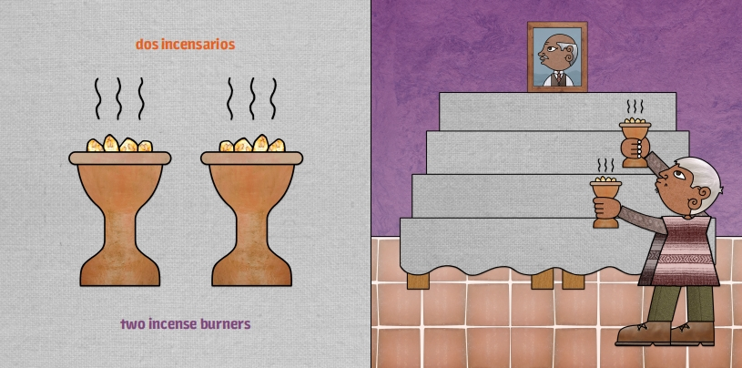

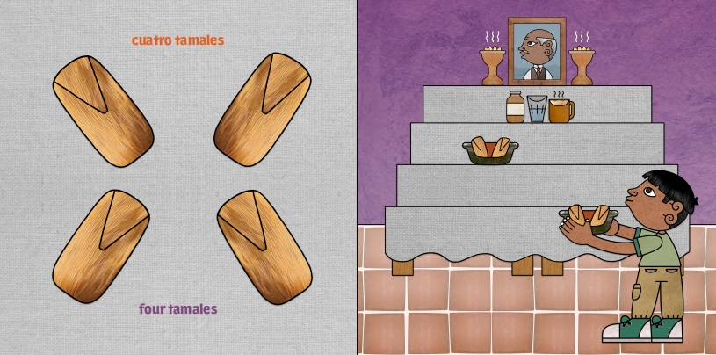

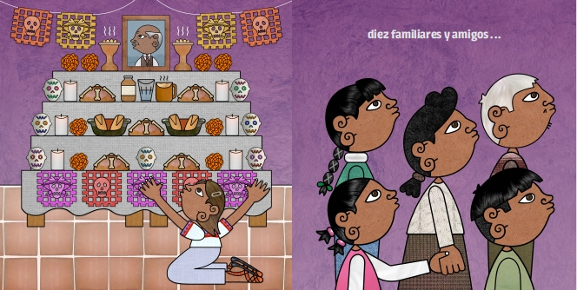

**谢谢您的阅读！**

**请将回馈信息发至：薛肖雁** [**Echo@nurnberg.com.cn**](mailto:Echo@nurnberg.com.cn)

安德鲁﹒纳伯格联合国际有限公司北京代表处

北京市海淀区中关村大街甲59号中国人民大学文化大厦1705室

邮编：100872

电话：010-82449185

传真：010-82504200

Email: [Echo@nurnberg.com.cn](mailto:Echo@nurnberg.com.cn)

网址：www.nurnberg.com.cn（获取最新书讯）

微博：<http://weibo.com/nurnberg>

豆瓣小站：<http://site.douban.com/110577/>

抖音号：安德鲁读书

微信订阅号：安德鲁书讯